**2.3周而复始的循环**

**【知识链接1】列表**

用 [ ] 标识，是 python 最通用的复合数据类型，它支持数字，字符串等。它是一个有序的集合，从左到右索引默认 0 开始，从右到左索引默认-1开始。

**任务1：在python shell命令符** **>>>后输入命令，观察运行结果，并填写在表格中**

|  |  |  |
| --- | --- | --- |
| **任务描述** | **表达式** | **结果** |
| **创建一个列表**  **queue=[1,2.34,“abc”,“程序”,**  **[1,2,3,4]], 并输出观察结果。** | queue=[1,2.34,"abc","程序",  [1,2,3,4]]  print(queue) |  |
| **输出列表中的第二个元素** | print(queue[1]) |  |
| **将列表中的第三个元素用字符串python替代** | queue[2]="python"  print(queue) |  |
| **删除列表中第四个元素** | del queue[3] print(queue) |  |
| **在列表中添加字符串hello world** | queue.append("hello world") print(queue) |  |
| **移除列表中的第一个元素，并返回第一个元素的值** | queue.pop(0) print(queue) |  |

**【知识链接2】计数循环**

**循环次数一定时，我们通常称为计数循环。在Python中，使用for语句来创建这类循环。**

**for语句的基本格式如下：**

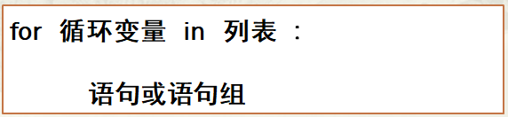

**任务2：定义一个列表queue，然后用for输出列表。将结果截图保留。**

|  |  |
| --- | --- |
| **测试结果** |  |

**【知识链接3】range( )函数**

**range( ) 函数返回的结果是一个整数序列的对象，而不是列表。**

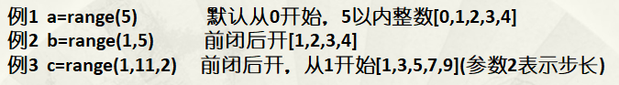

**分别练习任务3.1，3.2，3.3，掌握range()函数的使用。**

**任务4：新建一个程序，命名为任务4，编写程序并运行，将结果截图保留。**

|  |  |
| --- | --- |
| **求自然数从1加到100的和** | **测试结果：** |

**任务5：拓展任务**

新建一个程序，命名为任务5，编写程序并运行，将结果截图保留。

求3+6+9……+297+300的和。

|  |  |
| --- | --- |
| **代码** | **测试结果** |

**任务4：代码参考**

